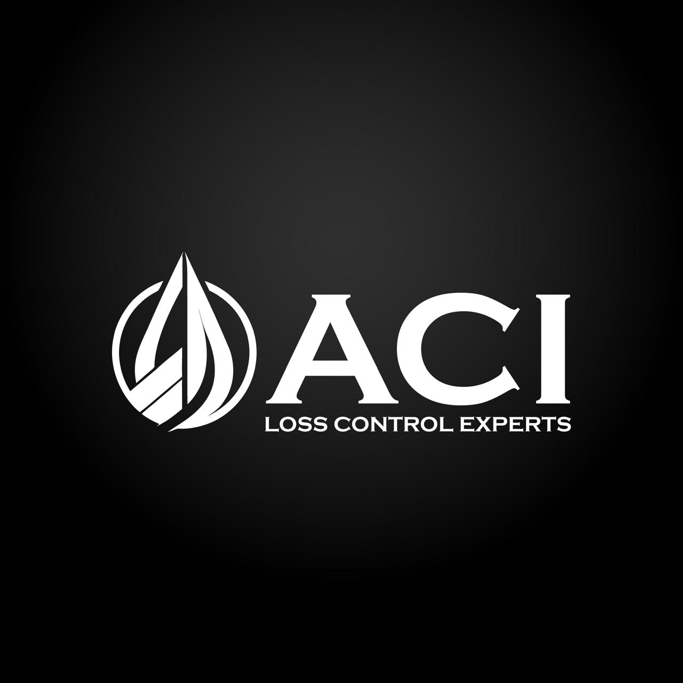
Arquitectura de Marca
Estructura de marca, lineas de servicio y reglas de crecimiento.
Chile | Ecuador | Colombia

Arquitectura de Marca y Servicios
Marca principal
ACI Loss Control Experts.
Descriptor corporativo
Loss control petrolero, expediting y control documental.
Territorio de marca
Operacion petrolera critica, control independiente, evidencia tecnica, trazabilidad y reduccion de controversias.
Lineas de servicio
ACI Loss Control
Servicio principal de presencia tecnica, control de eventos, seguimiento de operaciones y alertas tempranas.
ACI Expediting
Seguimiento activo de tiempos, coordinaciones, hitos operacionales y demoras durante carga, descarga o transferencia.
ACI Reconciliation
Reconciliacion de cantidades, documentos, mediciones y diferencias entre nave, terminal, planta u operador.
ACI Claims Support
Soporte tecnico-documental para reclamos, defensas, controversias y cierres comerciales.
ACI Reporting
Reportes preliminares, bitacoras, dossier documental e informes finales con trazabilidad.
Servicios fuera de alcance actual
- Seguridad fisica armada.
- Transporte de carga.
- Certificacion oficial de calidad o cantidad.
- Laboratorio propio, salvo que se cree formalmente en el futuro.
Regla de crecimiento
Cualquier nueva linea de servicio debe cumplir tres condiciones:
1. Tener procedimiento documentado.
2. Tener personal competente o proveedor homologado.
3. Tener formato de reporte y control de calidad interno.

